**Krav fase:**

Design krav:

Man kan vælge hvad object man ville placere med at bruge numrene. Man venstreklikker for at placere et object.

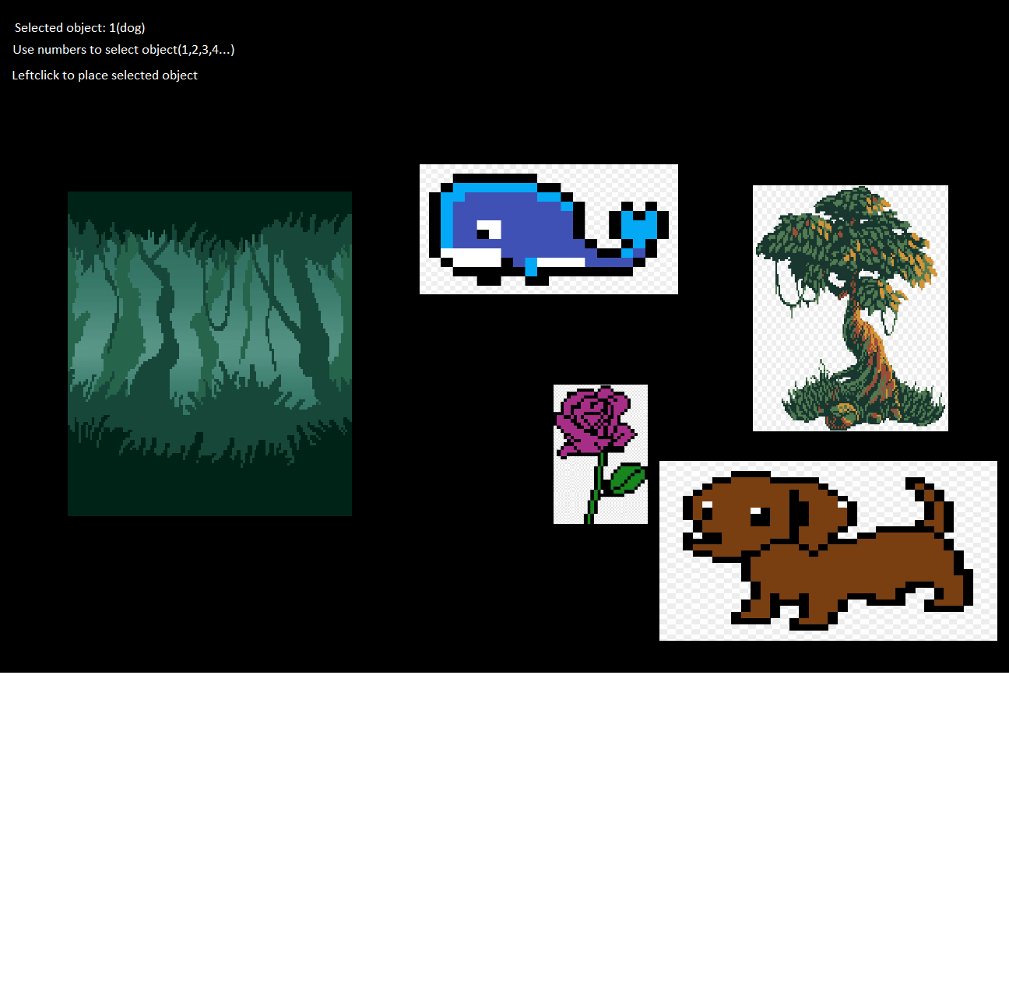

I det færdige produkt kom det til at se lidt anderledes ud. Nu holder man bare musen ovre et sted og når man så trykker på et nummer til det tilhørende object, hvor musen er inde for vinduet.

Krav spec:

1. numrene på keyboardet skal kunne vælge forskellige objekter som man kan placere
2. Man skal kunne placere forskellige objekter med venstremuseklik efter numrene
3. Svampene skal kunne sænke farten af dyrene
4. dyrende skal kunne bevæge sig i forskellige retninger.
5. Planterne og blomsterne skal gro stille og roligt.
6. Selected object skal kunne vise hvad object man har valgt.

**Objektorienteret analyse**

Ting/beskrivelse liste:

Plante/blomst - skal kunne gro stille og roligt og kan blive placeret overalt inde for vinduet

Dyr - skal kunne bevæge sig i alle retninger

Svamp skal kunne sænke farten for dyr.

Numrene- skal vælge de forskellige objecter

Venstreklik - placere et object.

**Objektorienteret design**

Klasse og metode:

Main - draw(), setup(), keyPressed().

Verden - updateWorld(), arrayList<>, lavDyr(), collision().

Dyr- Move(), Display().

Plante - Grow(), Display()

Terræn - Display();

**Klassediagram**

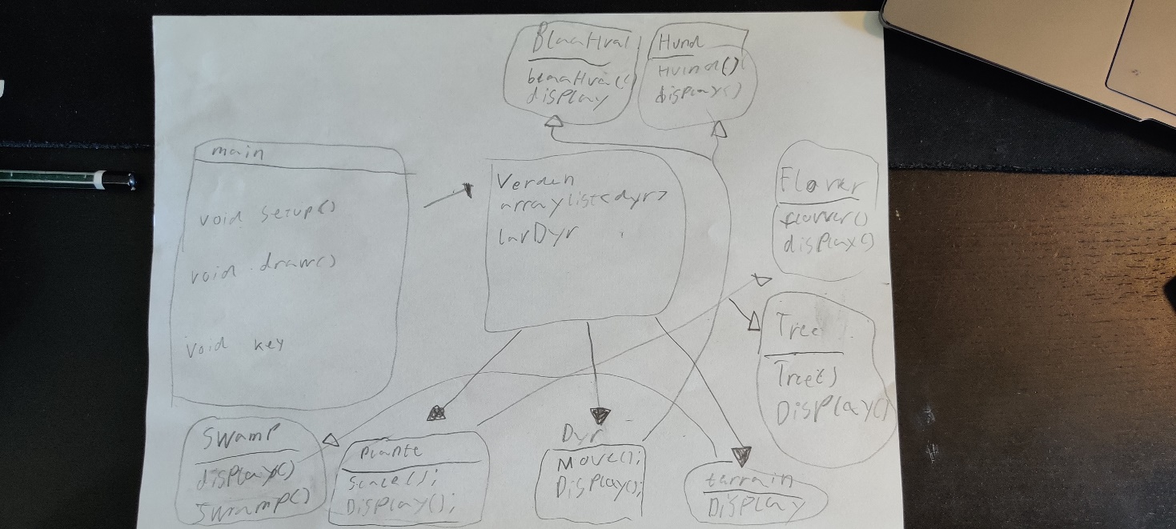

Main har en verden, som har en, plante, dyr og terrain. De er så et henholdsvis en swamp, tree, flower, hund Blåhval.